吉林省长春市2019年初中毕业生学业模拟考试物理试题(二)

一．选择题
1．下列物态变化现象中，属于凝华现象的是（ ）
A．冬天的早晨，地面上有霜
B．秋天，树叶发黄变干
C．夏天清晨，树叶上有露水
D．春天，河里的冰化成水
2．如图所示，在光屏上恰能看到清晰的像。则像的性质是（ ）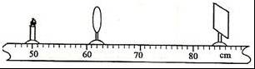
A．倒立放大的实像 B．倒立缩小的实像
C．正立放大的虚像 D．正立缩小的虚像
3．甲乙两金属块密度之比为2：5，乙的质量是甲的2倍，则甲乙的体积之比为（ ）
A．4：5 B．5：4 C．1：5 D．5：1
4．在图中所示的简单机械中，忽略机械自重、绳重和摩擦，当提起相同重物时，最省力的是（ ）
A．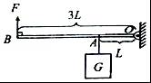
B．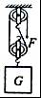
C．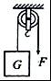
D．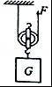
5．图3是电磁波家族，真空中各种电磁波的传播速度相同。其中红外线又可分为三部分，即近红外线，波长为（0.75﹣1）～（2.5﹣3）μm之间；中红外线，波长为（2.5﹣3）～（25﹣40）μm之间；远红外线，波长为（25﹣40）～l000μm 之间。 根据所给信息可推测（ ）
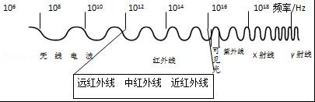
A．红外线就是红光，真空中传播速度是340m/s
B．红外线与X射线都是电磁波
C．红外线频率越低波长越短
D．真空中近红外线比远红外线传播速度大
6．下列实例中有关惯性的说法正确的是（ ）
A．短跑运动员跑到终点时不能立刻停下是因为运动员具有惯性
B．汽车驾教员在驾驶汽年时系上安全带是为了减小自身的惯性
C．以较大速度运动的物体停下来比较困难说明惯性与速度有关
D．跳远运动员助跑起跳是为了增大惯性
7．如图所示将一块平放于地面的砖，改为侧放或立方于地面，则下列说不正确的是（ ）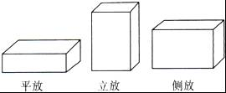
A．质量不变 B．密度不变
C．惯性不变 D．对地压强不变
8．甲、乙两小车运动s﹣t图象如图所示，由图象可知（ ）
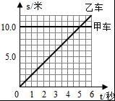
A．甲、乙两车都做匀速直线运动
B．甲车的速度为 10m/s，乙车的速度为 2m/s
C．经过6s，甲、乙两车相距 2m
D．经过5s，甲、乙两车通过的路程均为 10m
9．如图所示的电路中，电源两端电压保持不变，R₁为定值电阻。开关S闭合后，在滑动变阻器R₂的滑片P向右移动的过程中，下列说法正确的是（ ）
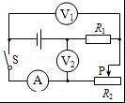
A．电压表V₁的示数变大 B．电流表A的示数变大
C．电压表V₂的示数变大 D．电路消耗的总功率变大
二．填空题
10．在如图所示电路中，定值电阻R₀的阻值为20Ω，电动机线圈电阻为29Ω，闭合开关，电流表A₁、A₂的示数分别为0.8A，0.3A，1min内整个电路消耗的电能为 J。
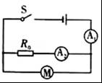
11．潜水者看岸边的观光者，看到的是 （填“变矮”或“变高”）的 （填“实像”或“虛像”）。观光者发现B处有一块鹅卵石，若想从A处发射激光照到鹅卵石上，则激光应射向 （填“B点”、“B点上方”或“B点下方”）。
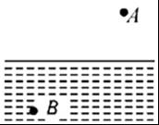
12．小明站在平面镜前，当他向平面镜走近时，他在镜中的像将 （选填“远离”或“靠近”）平面镜，像的大小 （选填“变大”、“变小”或“不变”）。
13．质量为70g的酒精完全燃烧，放出的热量为 J，它与质量为 kg的水，温度由30℃降到20℃放出的热量相等（q_{酒精}＝3.0×10⁷J/kg，c_{水}＝4.2×10³J/（kg•℃）。
14．如图甲电路中，R₀为定值电阻，R₁为滑动变阻器。图乙是该滑动变阻器消耗的电功率与电流关系的图象。则R₀为 Ω，当滑动变阻器接入最大阻值时，电路的总功率为 W。
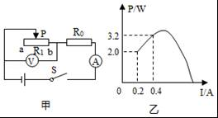
15．体积是50cm³，质量是45g的物体，将其缓缓放入装满水的杯中，物体静止后，溢出水的质量是 g．将其缓缓放入装满酒精的杯中，溢出酒精的质量是 g．（ρ_{酒}＝0.8×10³kg/m³）
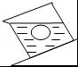
三．解答题
16．一辆小轿车以10m/s的速度匀速通过该隧道，若该小轿车发动机的牵引力为6000N，则
（1）小轿车发动机的功率为多少；
（2）则5秒内发动机所做的功为多少。
17．如图所示是我们夏天常用的电蚊香器，接通电源后发热体就会给固体药片加热，我们就可以安稳的睡觉了，根据上面的描述请回答下列问题：
（1）电蚊香器是利用什么原理工作的？
（2）为什么导线温度不高，而只有发热体温度高？
（3）为什么蚊子离电蚊香器相隔一段距离也会死掉？
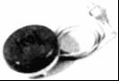
四．作图题
18．完成凸透镜和凹透镜的光路图。
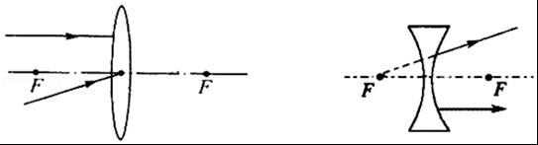
19．如图（a）所示为一种夹碗器，其中AOB相当于一根杠杆。图（b）为其简化的示意图，图中O点为支点，F₂为夹碗时杠杆所受的阻力。请在（b）图中画出夹碗时作用在A点的最小动力F₁、动力臂l₁和阻力臂l₂．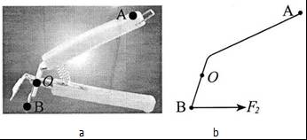
20．探究“电流与电阻的关系”。器材有：滑动变阻器、开关、电源（电压恒为6V）各一个，电流表、电压表各一块，三个定值电阻（10Ω、15Ω、20Ω），导线若干。
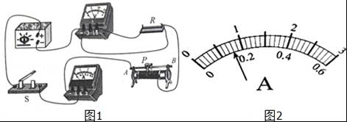
（1）图1是小明连接的实物电路，图中有一根导线连接错误，请你在连接错误的导线上打“×”并补画出正确的连线。
（2）电路连接正确后，闭合开关前，滑片应置于 端（选填“A”或“B”）。
（3）闭合开关后，移到滑片，使与电阻（20Ω）并联的电压表示数为4V，读出电流表示数，再分别改接15Ω、10Ω的电阻，重复上述实验，收集的实验数据如表1所示。老师告诉小明有一组数据误差较大，便找来一个5Ω的电阻让他再测一组数据。当他把5Ω的电阻接入电路时，要使电压表示数仍为4V，实验不能继续进行，其原因是 。改变连接后，当电压表示数仍为4V时，电流表示数为 A（如图2所示）。
电压U/V | 4
电阻R/Ω | 20 | 15 | 10
电流I/A | 0.20 | 0.28 | 0.40
综合分析数据可得：电压一定时， 。
21．如图所示，两小儿之辩，关于机械省力，省功以及机械效率的辩论，你支持哪一方的说法？不支持另外一方的原因是什么？
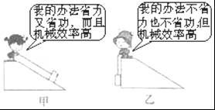
22．如图是“探究水沸腾时温度变化的特点”的实验装置。
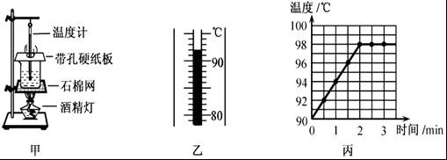
（1）图甲实验装置的组装顺序应为 （选填“自上而下”或“自下而上”）。
（2）实验中某次温度计的示数如图乙，为 ℃．根据实验数据绘制的水的温度随加热时间变化的图象如图丙，由图可知本实验中水的沸点为 ℃，由此可知此地大气压比一标准大气压更 （选填“高”或“低”）。
（3）实验中发现温度计上部出现许多小水珠，这些小水珠是 形成的。
（4）撤去酒精灯后，水仍能继续沸腾一小段时间，其原因是 。
（5）为了减少从开始加热到沸腾的时间，可以采取的措施是 。（写一条即可）
23．在做“探究凸透镜成像规律”的实验时：
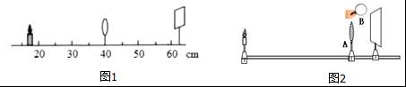
（1）小兰实验时，蜡烛、凸透镜、光屏在光具座上摆放的位置如图1所示，其中明显需要调整 的高度使像呈在光屏的中央，若测得凸透镜的焦距f＝10cm，蜡烛和凸透镜的位置不变，把光屏 （选填“靠近凸透镜的方向”或“远离凸透镜的方向”）移动直到得到一个清晰的烛焰的像，所成像的特点是 实像（请把像的性质写全面）。
（2）小兰不小心用手指尖触摸到了凸透镜，这时 （选填“会”或“不会”）在光屏上成指尖的像。小兰将蜡烛放在1倍焦距内，要想观察到像，眼睛应在 侧（选填“蜡烛”、“光屏”）。
（3）小兰把凸透镜换成焦距为5cm的，不改变蜡烛和凸透镜的位置，应将光屏向 （选填“远离”或“靠近”）凸透镜的方向移动，才能使烛焰的像变得清晰，像的大小将变 。
（4）如果要估测题（1）中凸透镜的焦距，可以让烛焰距离凸透镜足够 （选填“远”、“近”），此时像距就近似等于焦距。运用这种方法测出来的焦距与实际相比 （偏大\等于\偏小）。
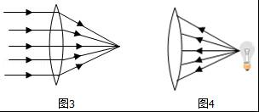
（5）小兰根据图3知道平行于主光轴的光线经凸透镜折射后，折射光线会聚于焦点，爱动脑的小兰突然想到：如果象图4一样，把可看做点光源的小灯泡放在凸透镜的焦点处，光源射向凸透镜的光经凸透镜折射后，折射光线是否与主光轴平行？于是他按照图4进行实验，将光屏放在凸透镜的左侧，看到了一个与透镜大小相同的光斑。据此小华得出结论：由焦点发出的光线，经凸透镜折射后，折射光线与主光轴平行。
小华兴奋地将实验过程和结论汇报给老师，老师却说这样实验不能得到结论，实验还需要改进。请你说出不能得到结论的理由以及改进措施。理由： ；改进措施： 。
24．小明做“研究液体的压强“实验吋得到的几组数据如下表
序号 | 液体 | 深度/cm | 橡皮膜方向 | 压强计左右液面高度差/cm
1 | 水 | 5 | 朝上 | 4.9
2 | 水 | 5 | 朝下 | 4.9
3 | 水 | 5 | 朝侧面 | 4.9
4 | 水 | 10 | 朝侧面 | 9.7
5 | 水 | 15 | 朝侧面 | 10.5
6 | 盐水 | 15 | 朝侧面 | 11.8
根据表中的数据，请回答下列问题：
（1）比较序号为 的三组数据，可得出的结论是：同种液体在同一深度处液体向各个方向的压强都相等；
（2）比较序号3、4、5的三组数据，可得出的结论是： ；
（3）比较序号为 的两组数据可得出的结论是：在同一深度处，不同液体的压强与密度有关。
25．学习了密度知识后，小明想测量一块玉石的密度，他进行了如下操作：
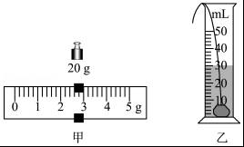
（1）将天平放在 桌面上，移动游码至标尺左端的 处。
（2）用天平测量玉石的质量，当天平平衡时，右盘中的砝码和游码的位置如图甲所示，则玉石的质量为 g；将玉石放入盛有20mL水的量筒中，静止时液面如图乙所示，则玉石的体积是 cm³。
（3）根据测量结果可知该玉石的密度为 kg/m³。
26．图a是小红家一台快速电热水壶，铭牌如右表、为了测量它烧水时的实际功率，小红和父亲合作进行了如下实验：关掉家里所有用电器，将该电水壶装了0.6kg、20℃的水，接入家庭电路中，闭合壶的开关，测得壶中的水从20℃上升到100℃所用的时间是4min．同时观察到家中电能表（见图（b）转过的转数正好为90转（r）、水的比热容：c＝4.2×10³J/（kg•℃）．请根据相关信息
产品型号：KS﹣12
最大容积：1.2L
额定电压：220V～
额定频率：50Hz
额定功率：1000W
求：
（1）电水壶中水吸收的热量？
（2）电水壶烧水的实际功率？
（3）电水壶加热的效率。
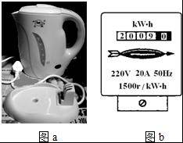

参考答案
一．选择题
1．解：A、霜是空气中的水蒸气遇冷凝华形成的冰晶。故A符合题意；
B、树叶变干是其中的水蒸气吸热汽化成为了水蒸气。故B不符合题意；
C、露水是空气中的水蒸气遇冷液化形成的水珠。故C不符合题意；
D、冰化成水由固态变为液态，是熔化过程。故D不符合题意。
故选：A。
2．解：由图象可知物距小于像距，所以物体在一倍焦距与二倍焦距之间，像在二倍焦距以外，此时光屏上成倒立的放大的实像。
故选：A。
3．解：已知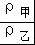＝，＝，
由ρ＝得金属体积之比：
＝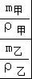＝×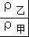＝×＝，
故选：B。
4．解：
A、此图中，动力臂是阻力臂的3倍，所以动力F＝G；
B、此图是滑轮组，绕在动滑轮上的绳子由2股，则F＝G；
C、此图是定滑轮，由定滑轮及其工作特点可知，不省力，即F＝G；
D、此图是动滑轮，由动滑轮及其工作特点可知，省一半的力，即F＝G；
由以上可知：忽略杠杆和滑轮的自重及它们与轴之间的摩擦，当提起相同重物时，最省力的是A。
故选：A。
5．解：A、红光以为的是红外线，人看不到，红外线在真空中传播速度是3×10⁸m/s，故A错误；
B、红光和X射线都属于电磁波，故B正确；
C、由图可知，红外线的频率比较低，波长较长，故C错误；
D、真空中各种电磁波的传播速度相同，故D错误。
故选：B。
6．解：
A、短跑运动员跑到终点时不能立刻停下是因为运动员具有惯性。故A正确；
B、汽车驾教员在驾驶汽年时系上安全带是为了防止惯性造成的伤害，但不能减小自身的惯性，故B错误；
C、惯性是保持物体原来运动状态不变的性质，惯性的大小与物体的质量有关，与物体的速度无关。故C错误；
D、跳远运动员在比赛中先助跑一段距离后才起跳，改变的只是速度，这是利用惯性来提高比赛成绩；而运动员的质量不变，所以运动员的惯性没变，故D错误。
故选：A。
7．解：由p＝知，当平放在水平地面的一块砖，改为侧放或立方于地面，F没变，S减小，所以对地压强变大，故D错误；
虽然砖的放置方式改变，但物体的质量、密度不与砖的放置方式有关，所以砖的质量、密度不变，惯性只与物体的质量有关，所以惯性也不变，故ABC正确。
故选：D。
8．解：
A．由s﹣t图象知，甲车的路程不随时间发生变化，则甲车是静止的；乙车路程随时间的变大而变大，并且路程和时间的比值是相同的，所以乙车进行匀速直线运动，故A错误；
B．甲车处于静止状态，速度为0，故B错误；
C．由图象知，经过6s，甲在10m处，乙在12m处，甲乙相距12m﹣10m＝2m，故C正确；
D．由图象知，经过5s，乙在10m处，甲一直处于静止状态，故D错误。
故选：C。
9．解：由电路图可知，R₁与R₂串联，电压表V₁测变阻器R₂两端的电压，电压表V₂测电源两端的电压，电流表测电路中的电流。
因电源两端电压保持不变，
所以，滑片移动时，电压表V₂的示数不变，故C错误；
在滑动变阻器R₂的滑片P向右移动的过程中，接入电路中的电阻变大，电路中的总电阻变大，
由I＝可知，电路中的电流变小，即电流表A的示数变小，故B错误；
电路中的电流变小，由U＝IR可知，R₁两端的电压变小，
因串联电路中总电压等于各分电压之和，
所以，R₂两端的电压变大，即电压表V₁的示数变大，故A正确；
电源电压保持不变，电路中的电流变小，由P＝UI可知，电路消耗的总功率变小，故D错误。
故选：A。
二．填空题（共6小题）
10．解：
由图可知，R₀与电动机M并联，A₂测通过R₀的电流，A₁测干路的电流；
闭合开关，A₂的示数为I₂＝0.3A，即为通过R₀的电流，
由并联电路电压的规律可知，电源电压：U＝U₀＝I₂×R₀＝0.3A×20Ω＝6V；
电路的总电压为U＝6V，总电流为I₁＝0.8A，
则1min内整个电路消耗的电能：W＝UI₁t＝6V×0.8A×1×60s＝288J；
故答案为：288。
11．解：连接AB，过折射点做法线，根据光从空气斜射入水中，折射角小于入射角画出折射光线的位置，虽然人看到的B点是鹅卵石的虚像，鹅卵石的实际位置在B点的正下方，因为激光在进入水的时候也会发生折射，所以照着B点，激光也就刚好落在鹅卵石上了。如图所示：
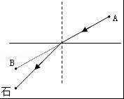
同理，当水下的潜水员看岸上景物的时候看到的是变高了的虚像；
故答案为：变高；虛像；B点。
12．解：由于平面镜所成的像与物到平面镜的距离相等，故当他向平面镜走近时，他在镜中的像将靠近平面镜；
由于平面镜所成的像与物大小相同，当小明向平面镜走近时，小明的大小并没有变化，所以它的镜中的像大小也不变。
故答案为：靠近；不变。
13．解：
（1）酒精完全燃烧放出的热量：
Q_{放}＝mq＝0.07kg×3.0×10⁷J/kg＝2.1×10⁶J；
（2）水吸收的热量与酒精完全燃烧放出的热量相等，即Q_{吸}＝Q_{放}＝2.1×10⁶J；
Q_{吸}＝cm（t﹣t₀）知水的质量：
m＝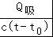＝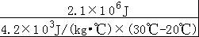＝50kg。
故答案为：2.1×10⁶；50。
14．解：由电路图可知，R₀与R₁串联，电压表测R₁两端的电压，电流表测电路中的电流。
由图象可知，当电路中的电流I＝0.2A时，R₁的电功率P₁＝2W，
由P＝I²R可得，R₁接入电路的电阻：
R₁＝＝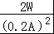＝50Ω；
由图象可知，当电路中的电流I′＝0.4A时，R₁的电功率P₁′＝3.2W，
此时R₁接入电路的电阻：
R₁′＝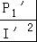＝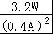＝20Ω，
串联电路中总电阻等于各分电阻之和，电源的电压：
U＝I′（R₀+R₁′）＝0.4A×（R₀+20Ω） ①
电路中的电流I＝0.2A时，电源的电压：
U＝I（R₀+R₁）＝0.2A×（R₀+50Ω） ②
得：R₀＝10Ω，
电源的电压U＝I（R₀+R₁）＝0.2A×（10Ω+50Ω）＝12V。
当滑动变阻器接入最大阻值R＝50Ω时，电路消耗的总功率：
P_{总}＝＝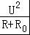＝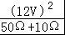＝2.4W。
故答案为：10；2.4。
15．解：物体的密度
ρ_{物}＝＝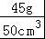＝0.9 g/cm³
因ρ_{物}＜ρ_{水}，物体在水中漂浮，根据漂浮条件：
F_{浮}＝G，即m_{水}g＝m_{物}g，则m_{水}＝m_{物}＝45g；
因ρ_{物}＞ρ_{酒}，物体在酒精中沉底，则F′_{浮}＝ρ_{酒}gV_{排}，溢出酒精质量为：m_{酒}＝ρ_{酒}V_{物}＝0.8g/cm³×50cm³＝40g。
答：溢出水的质量为45g，溢出酒精的质量为40g。
三．解答题（共2小题）
16．解：（1）小轿车发动机的功率：
P＝＝＝Fv＝6000N×10m/s＝6×10⁴W；
（2）5秒内发动机所做的功：
W′＝Pt＝6×10⁴W×5s＝3×10⁵J。
答：（1）小轿车发动机的功率为6×10⁴W；
（2）则5秒内发动机所做的功为3×10⁵J。
17．解：
（1）电热灭蚊器在工作过程中将电能转化为内能；是利用电流的热效应。
（2）电蚊香器在使用时，电蚊香器和导线串联，I_{电蚊香器}＝I_{导线}，通电时间t相同，
根据Q＝I²Rt，R_{电蚊香器}＞R_{导线}，知，
电流产生的热量：Q_{电蚊香器}＞Q_{导线}，
所以会出现导线温度不高，而只有发热体温度高的现象；
（3）通电一段时间后，整个房间里都能闻到蚊香片的气味，这是蚊香分子扩散到了空气中，是扩散现象，扩散现象说明了构成物体的分子在不停的做无规则运动。
四．作图题（共9小题）
18．解：对于凸透镜，①平行于主光轴的光线经凸透镜折射后将过焦点；②过光心的光线经凸透镜折射后传播方向不改变；
对于凹透镜，①入射光线平行主光轴，则折射光线延长线过另一侧焦点；②入射光线延长线过另一侧焦点，则折射光线将平行于主光轴，如下图所示：
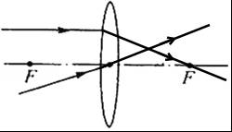；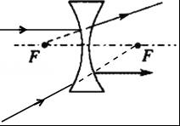。
19．解：
由杠杆平衡条件F₁L₁＝F₂L₂可知，在阻力跟阻力臂的乘积一定时，动力臂越长，动力越小；图中支点在O点，因此OA作为动力臂L₁最长；动力的方向应该向下，过点A垂直于OA向下作出最小动力F₁的示意图，OA的连线为动力臂L₁；
过支点O作F₂作用线的垂线段即为阻力臂L₂；
如下图所示：
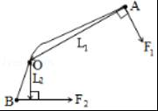
20．解：
（1）由图1可知，R与电压表被导线短路了，只改动一根线，修改情况如下图所示：
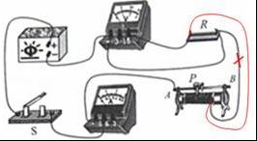；
（2）为保护电路，闭合开关前，滑片应置于最大值A端；
（3）若再接入5Ω的电阻时，实验不能正常进行，是由于超过了电流表所选的量程；
电阻两端的电压为4V，根据I＝，电流表选择0～3A量程，分度值0.1A，所以示数为0.8A；
综合数据分析可知，电流与导体电阻的乘积是定值，由此可得：电压一定时，导体中的电流跟导体的电阻成反比。
故答案为：（1）见上图；（2）A；（3）超过了电流表所选的量程；0.8；电压一定时，导体中的电流跟导体的电阻成反比。
21．解：根据功的原理，使用任何机械都不省功，因此无论使用哪种机械，都不省功，所以左面小孩的说法不正确；
左面小孩用斜面提升物体，额外功是存在的，故机械效率不会很高；而右面小孩直接提升物体，额外功很小，故机械效率高；所以我们应支持右面小孩的说法。
答：支持右面小孩的说法；不支持左面小孩的原因：（1）使用任何机械都不省功；（2）使用机械要多做额外功，机械效率会更低。
22．解：
（1）酒精灯需用外焰加热，所以要放好酒精灯，再固定铁圈的高度；按照自下而上的顺序进行；
（2）图乙中温度计的分度值为1℃，则该次温度计的示数为92℃；由图象丙知，水在第2min开始沸腾，沸腾时，不断吸收热量，温度保持98℃不变，所以本实验中水的沸点是98℃，由此可知此地大气压比一标准大气压更低；
（3）水沸腾时，热的水蒸气遇到温度低的温度计液化形成小水珠；
（4）酒精灯加热时，铁圈和石棉网的温度升高，高于水的温度，当移开酒精灯时，水还会从铁圈和石棉网吸收热量，继续沸腾一小段时间。
（5）要减少从开始加热到沸腾所用的时间，可以适当的减少水量，适当的提高水的初温。
故答案为：（1）自下而上；（2）92；98； （3）水蒸气液化；（4）石棉网的温度高于水的沸点，水还会继续吸热；（5）适当的减少水量。
23．解：（1）为了使像成在光屏的中心，在实验时，要调节蜡烛、凸透镜、光屏的中心在同一高度上，而图示的光屏位置偏上，因此要使光屏的位置下降。
此时物距大于20cm厘米，凸透镜的焦距为10厘米，物距大于二倍焦距，所以物体通过凸透镜成倒立的缩小的实像，像距大于一倍焦距小于二倍焦距，此时光屏到透镜的距离大于二倍焦距，故应把光屏靠近凸透镜的方向移动；
（2）u＜f，成正立的虚像，不能用光屏承接；因此小兰不小心用手指尖触摸到了凸透镜，这时不会在光屏上成指尖的像。小兰将蜡烛放在1倍焦距内，要想观察到像，眼睛应在光屏这一侧。
（3）当改用焦距为5cm的透镜进行实验，不改蜡烛和凸透镜的位置，则相当于增大了物距，根据凸透镜成实像时，物远像小像变小，可知，要在光屏上成清晰的像，光屏将靠近透镜移动，像变小，即此时成倒立缩小的实像。
（4）根据凸透镜成实像时，物远像近，因此如果要估测题（3）中凸透镜的焦距，可以让烛焰距离凸透镜足够远，此时像距就近似等于焦距；因为像距稍大于焦距，所以小明运用这种方法测出来的焦距与实际相比偏大。
（5）根据小华的实验得出的结论：由焦点发出的光线，经凸透镜折射后，折射光线与主光轴平行，这样实验不能得到结论。
因为实验中图3中光线有可能先会聚（相交）再延长至光屏，也可能得到与透镜大小相等的光斑，因此应左右移动光屏，观察光斑大小是否改变，然后得到结论。
故答案为：（1）光屏； 靠近凸透镜的方向；倒立缩小；
（2）不会；光屏；
（3）靠近；变小；
（4）远；偏大；
（5）理由：光线有可能先会聚（相交）再延长至光屏，也可能得到与透镜大小相等的光斑；
改进措施：应左右移动光屏，观察光斑大小是否改变；
24．解：（1）第1、2、3次实验，在同一深度，方向不同，但液面高度差相同，说明：在同种液体液体内部各个方向都有压强，同一深度压强相等。
（2）第3、4、5次实验，在同种液体中，方向相同、不同的是深度，液面高度差不同，说明同种液体中，液体的压强随深度的增加而增大。
（3）要研究不同液体的压强还跟液体的密度有关系，应使金属盒在不同液体相同深度，观察压强计的液面高度差，故选5、6。
故答案为：（1）1、2、3；（2）同一液体，液体的压强随深度的增加而增大；（3）5、6。
25．解：（1）将托盘天平放在水平桌面上，游码移到标尺的零刻度处；
（2）此时所以砝码的质量是：20g；标尺上的是示数是2.6g；故物体的质量等于20g+2.6g＝22.6g；
量筒的分度值为2ml，水和玉石的总体积为30ml，
玉石的体积：V＝30ml﹣20ml＝10ml＝10cm³
（3）玉石的密度：
ρ＝＝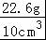＝2.26g/cm³＝2.26×10³kg/m³。
故答案为：（1）水平；零刻度线；（2）22.6；10；2.26×10³。
26．解：（1）水吸收的热量Q＝cm△t＝4.2×10³J/（kg•℃）×0.6kg×80℃＝2.016×10⁵J；
（2）消耗的电能W＝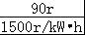＝0.06KW•h＝216000J；
电水壶烧水的实际功率P＝＝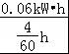＝0.9kW＝900W；
（3）电水壶加热的效率η＝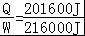×100%＝93%；
答：（1）电水壶中水吸收的热量是2.016×10⁵J；
（2）电水壶烧水的实际功率是900W；
（3）电水壶加热的效率是93%。

